Aswoensdagviering 13 februari 2013
C jaar
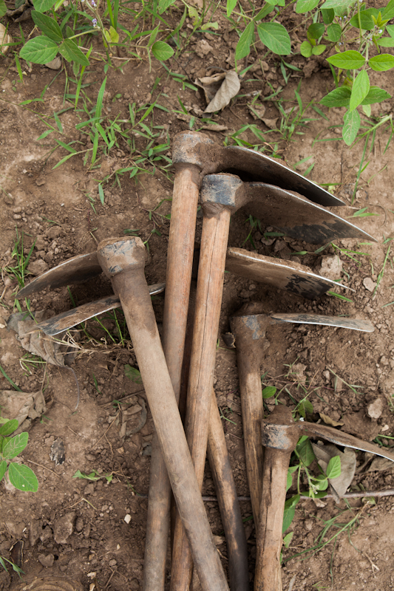

Thema “Vasten
Ja, vasten!”

Teksten – aankleding en symbolen
zie Liturgische Map Broederlijk delen 2013.

Lied Een mens te zijn op aarde… ZJ 306 str.1/2/4

Welkomstwoord door de Priester

P. Welkom op deze Aswoensdagviering.
De veertigdagentijd is een weg die we samen willen gaan.
Kondig een vastentijd af!
Zo horen we de profeet Joël straks tot ons spreken.

Claire Wil ik dit jaar wel vasten?
Wat is vasten? Welk nut heeft vasten?
Broederlijk Delen biedt ons een symbool aan:
de hak van de Noord-Oegandese vrouw, Molly.
Een hak dient om de grond om te woelen
en zuurstof te geven, om onkruid los te hakken
en de grond zaai- klaar te maken.
Dan kan onze vasten dit jaar zijn:
ons leven laten omwoelen, zuurstof geven,
onkruid los maken, zaaikansen geven.
Vasten? Ja, vasten!

P. Wij worden uitgedaagd om een persoonlijk antwoord te geven.
Hiervoor moeten we durven loslaten
om ons opnieuw te richten
naar wat er echt toe doet,
om ons opnieuw te richten op onze medemens.
Daarom maken wij nu tijd om stil te staan en zetten we samen deze vasten in,
opgeroepen door de Schepper van alle leven, die zich laat noemen:
+ Vader, Zoon en heilige Geest.
Amen.

Moment van inkeer Kyriale ZJ nr. 10d blz.63

Inleidend gebed

Dit bekeringsproces zetten we vandaag in met het teken van de as.
Wij bidden tot God en vragen zijn ontferming over deze veertigdagentijd.

L Vasten? Ja, vasten?
Het is kwaad en zorgen durven afgeven.
Het is onze kwetsbaarheid aan onze God toevertrouwen.
Heer ontferm U.

Lied Heer ontferm U… nr. 10d blz.63

L Vasten? Ja, vasten?
Het is onze grond durven omwoelen.
Het onkruid losmaken om het zaaikansen te geven.
Christus Ontferm U.

Lied Heer ontferm U… nr. 10d blz.63

L Vasten? Ja, vasten?
Het is ons leven laten omwoelen.
Het is geloven dat onze zwakheid bij God tot kracht wordt.
Heer ontferm U.

Lied Heer ontferm U… nr. 10d blz.63

Afsluitend gebed

Goede God, onze hoop richten wij op U. Kom ons tegemoet en draag ons bestaan. Dat vragen wij U voor vandaag en morgen en heel deze veertigdagentijd.

Amen.

Openingsgebed

God van alle leven,
U reikt ons deze veertigdagentijd aan
om openlijk, in alle eerlijkheid
en in de stilte van ons hart
te kiezen voor ommekeer
en harmonie te leven met U,
met de aarde en met onze medemensen.
Mogen wij de kansen zoeken en nemen
om in ons bestaan
hemel en aarde mekaar te raken,
vonken van gerechtigheid te laten ontspringen,
bevrijding mogelijk te maken.
We vragen het U,
samen met Jezus, uw Mensenzoon,
ons Voorbeeld.
Amen.

Eerste Lezing uit Joël 2,12-18

Bidden met psalm 103
(Oosterhuis uit 50 psalmen)

L. Hij kent ons toch, Hij is niet vergeten
dat wij gemaakt zijn uit het stof van de aarde.

Lied Barmhartige Heer, genadige God… refrein ZJ 316

L. Mensen, hun dagen zijn als het gras,
zij bloeien als bloemen in het open veld.
Dan waait de wind en zij zijn verdwenen.

Lied Barmhartige Heer, genadige God… refrein ZJ 316

L. Maar als wij met U en met elkaar verbonden zijn
dan is er leven en wel in overvloed,
dan kunnen wij vruchten voortbrengen die blijvend zijn.

Lied Barmhartige Heer, genadige God… refrein ZJ 316

L. Maar duren zal de liefde van God
voor allen die zijn verbond bewaren,
zijn woord behartigen en het volbrengen.

Lied Barmhartige Heer, genadige God… refrein ZJ 316

Evangelieverhaal uit Mt 6,1-6.16-18

Stiltemoment

Ritus van de Asoplegging

Duiding Palmverbranding

Om deze as te verkrijgen, hebben we palmtakken verbrand, ze werden gewijd vorig jaar op het einde van de vasten, als teken van hoop op verrijzenis.
Vandaag staan we bij het begin van een nieuwe veertigdagentijd.

Enkele palmtakjes worden in de stenen schaal gelegd en aangestoken
Tijdens de verbranding: Orgel

Gebed over het vuur

God van alle leven,
Gij hebt u aan mensen laten kennen in Jezus, uw Zoon.
Hij ontstak in hen het vuur van de Geest.
Gij nodigt ons uit om ons te laten tekenen met deze as,
symbool voor het voornemen om:
los te laten
weg te gooien wat ballast is
Ons leven durven omwoelen
en nieuwe zuurstof geven
en ons oprichten naar U.
Zegen deze as en teken ons ermee
zodat wij opstaan als nieuwe mensen,
gericht op Jezus’ voorbeeld.
Amen.

Gebed over de as en besprenkeling met gewijd water

Claire Juichend trokken we vorig jaar op Palmzondag
Jeruzalem binnen, zwaaiend met palmen.
Het was een kort feest.

Al snel was alles weer vergeten.
De oude palmtakken staan voor alles
wat we zo graag willen verwezenlijken:
verdorde voornemens,
onvoltooide plannen,
verschrompelde dromen,
weggekwijnde verlangens…
ze vergaan tot stof en as.

P. Barmhartige God,
wij bidden U dat deze as ons eraan mag herinneren wie wij zijn:
broze, kwetsbare mensen op weg naar U.
Zegen deze as, zegen ons allen.

Pastoor sprenkelt gewijd water over de as

Leg uw naam op deze as,
uw naam van hoop en vrede, uw naam van + Vader, Zoon en H. Geest.
Teken ons met uw naam opdat wij mensen worden van U,
vandaag en alle dagen.
Amen.

Uitnodiging voor de Asoplegging

Wie mee op weg wil gaan deze veertigdagentijd, verbonden met de aarde, solidair met medemensen, gedreven door Gods adem, kan zich nu laten tekenen met as.

Bij het opleggen van het askruisje

Moge deze as voor jou teken zijn van hoop en geloof, van ommekeer en nieuw begin.
  - Pastoor Daniël
  - Claire

Orgel

Tijdens uitdelen van askruisje

Voorbede ZJ nr. 11c blz.66

Inleidend gebed

Richten wij ons op en bidden wij tot God, die in het verborgene ziet.

L Behoed ons Heer in deze veertigdagentijd
dat wij durven tijd maken om de grond van ons eigen leven
om te woelen en meer zuurstof te geven.
Dat wij ons voorbereiden om meer vruchten te dragen.
Vruchten van solidariteit en mededogen, vruchten van gerechtigheid.
Laten wij zingend bidden.

Lied Luister Heer… nr. 11c blz.66

L Behoed ons Heer in deze veertigdagentijd
dat wij niet streven naar macht, bezit of eigen eer.
Woel ons leven dooreen met Uw vernieuwende geest.
En geef ons de kracht om in deze tijd
op weg te gaan naar anderen toe, ver weg of dichtbij.
Laten wij zingend bidden.

Lied Luister Heer… nr. 11c blz.66

L Behoed ons Heer in deze veertigdagentijd
dat wij onze aandacht gericht houden en onze ogen openen
voor hen die elke dag strijden tegen honger.
Dat wij een aanknopingspunt mogen zijn door onze solidariteit en inzet
met de mensen in Noord- Oeganda.
Laten wij zingend bidden.

Lied Luister Heer… nr. 11c blz.66

Afsluitend gebed

God, wij vragen U om steun en aanmoediging voor deze veertigdagentijd: dat wij ons
opnieuw durven oprichten ons om naar U keren en meetrekken. Dat vragen wij U in Jezus’ naam.
Amen.

Gebed over de gaven

God van alle leven,
wij dromen van een wereld
waar het goed is om wonen,
waar de schone schijn
en het oppervlakkige hebben afgedaan,
waar gezocht wordt
naar de diepere betekenis van het leven.
God, hiervan dromend
leggen we onze gaven in uw handen.
Aanvaard ze als teken van onze bereidheid
om op te staan en te werken aan deze droom,
die ook de uwe is.
Amen.

HET GROTE DANKGEBED ZJ VII blz. 109

Onze Vader (samen bidden)

Vredewens

Communie

Tijdens de Communie: Orgel

Bezinningstekst na de Communie

As van kwetsbaarheid…

De as op deze dag

duidt op onze kwetsbaarheid.

‘ Denk er aan, mens,

dat je uit het stof van de aarde bent gemaakt.’

Wij, die zo moeilijk kunnen aanvaarden

dat we ‘maar’

mensen zijn,

rukken ons los uit de verbondenheid

met God en met elkaar.

Dat is ‘zonde’!

Wij springen boven onze maat,

matigen ons allerlei macht toe

en slepen daar heel de aardbol in mee.

Er zijn er ook die te klein

over zichzelf denken,

die hun arme hoofd stoten

tegen het beeld

waaraan men moet beantwoorden.

Ook zij zijn de verbondenheid kwijt.

Maar iets in ons, Iemand zegt:

Het is nog niet te laat!

‘Keer nu terug tot Mij met heel je hart.’ (Joël 2,12)

(Uit Vastenkalender 2013)

Lied na de Communie: Wij die met eigen ogen… ZJ 703 alle str.

(Melodie: Ik wil mij gaan vertroosten…)

Slotgebed

God van alle leven,
in deze viering zochten we
naar de echte betekenis van vasten.
Het gaat niet om het uiterlijke.
Het gaat om het herstel van relaties:
de relatie met onszelf, met de anderen,
met de aarde en met God.
Met de hak als symbool
willen we ons leven laten omwoelen,
nieuwe levensadem en groeikansen toelaten,
een vruchtbare, sterke tijd beleven op weg naar Pasen.
Vasten? Ja, vasten!
We vragen het U,
samen met Jezus, uw Mensenzoon,
ons Voorbeeld.
Amen.

Zending en Zegen

Aswoensdagviering te Lovendegem om 19u
St.-Bavo- St.-Martinus parochie
Lovendegem – Vinderhoute

Bronnen

- Liturgische map Broederlijk delen 2013
- Vastenkalender 2013
- Eigen teksten
- Bijbelteksten

